Конспект НОД по познавательному развитию с детьми старшей группы
(с использованием игровых наборов «Дары Фрёбеля»)
Тема: «Познание мира с друзьями»
Цель: формирование элементарных математических представлений посредством моделирования из объёмных и плоскостных фигур.
Задачи:
Образовательные:
- Формировать умение детей составлять различные изображения из палочек (набор Фрёбеля № 8), видоизменять его по инструкции;
- Упражнять в счёте, в умении различать количественный и порядковый счёт;
- Уточнить знание геометрических объёмных фигур.
Развивающие:
- Создавать условия для развития логического мышления, сообразительности, слухового и зрительного внимания;
- Способствовать формированию мыслительных операций, развитию речи и мелкой моторики;
- Развивать умение создавать постройку по представлению, графически её зарисовывать, правильно изображать фигуры и их количество, ориентироваться на листе бумаги.
Воспитательные:
- Воспитывать самостоятельность, умение понимать учебную задачу и выполнять её;
- Воспитывать интерес к математическим занятиям.
Предварительная работа: выполнение игровых заданий с набором «Дары Фрёбеля», знакомство с алгоритмом заполнения «Инженерной книги», просмотр презентации «Друзья из Африки».
Материал для занятия: Наборы «Дары Фрёбеля» №№ 3, 5, 6, 8, 11, карандаши простые, листы бумаги, аудио запись «африканские барабаны», «Письмо от друзей из Африки».
Ход занятия:
Приветствие гостей.
Аудио запись «африканские барабаны».
Педагог: - Ребята, что это за звук?
Ответы детей.
Педагог: Это не простые барабаны, а африканские. Где у нас находится макет «Африка». Несите его сюда. Посмотрим на него внимательно.
Дети рассматривают макет, находят письмо.
Педагог: Здесь письмо и ещё какие-то непонятные знаки, что они обозначают? Как Вы думаете?
Ответы детей.
Педагог: - Ребята, Вы думаете, что в письме есть подсказка. Тогда давайте скорее его прочтём.
Письмо:
Здравствуйте, ребята! Пишут Вам письмо ваши друзья из Африки. Вы много ЗНАЕТЕ, УМЕЕТЕ, ДЕЛАЕТЕ. Мы тоже стремимся быть как Вы. Мы придумали для Вас интересные игры. Вы хотите в них поиграть? А провести игры нам помогут игровые наборы. Найдите их по значкам – подсказкам. Когда снова услышите бой «африканского барабана» - значит, наступил конец игры. Один, два, три – начало игры.
Педагог: - Ребята, берём первый набор по значку - подсказке. Здесь задание. Вы готовы его выполнить?
Задание 1. Игровой набор Фрёбеля №8 (деревянные палочки разной длинны).
Педагог: Наши друзья в Африке очень любят игры с палочками. Будьте внимательны, слушайте инструкцию. Возьмите 6 палочек - не самые длинные и не самые короткие.
1) Мы 6 палочек возьмем
И построим новый дом!
Если 2 переложить,
В доме том не смогут жить,

2) Он уже не дом, а флаг.
Кто сумеет сделать так?

3) Захотелось покопать
Надо палочку убрать
И переложить другую.
Так лопатку получу я!

4) А у вас она готова?
Передвинем палку снова
А внизу одну возьмем
И в коробку уберем
Вышел стульчик! Отдыхайте!
Сколько палочек? Считайте.

5) Сосчитали? Их четыре!
Ножки вы раздвиньте шире,
Спинку надо положить -
Будет стул столом служить!
Справились с заданием вы?
Наступил конец игры.
.
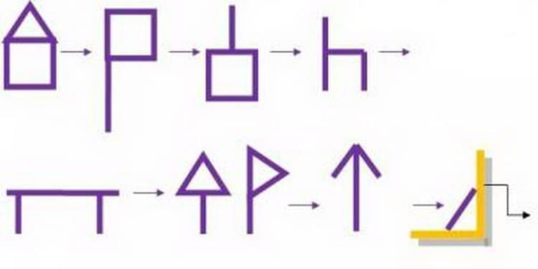

Педагог: - Ребята, найдите второй набор по значку - подсказке. Что находится в этой коробке?
Ответы детей. Перечисляют геометрические объёмные фигуры.
Педагог: Здесь задание. Вы готовы его выполнить?
Задание 2. Игровой набор «Дары Фрёбеля» №11(«Цветные тела»).
Дети рассматривают, называют цветные геометрические объёмные фигуры: куб, шар, цилиндр.
Педагог: Наши друзья из Африки любят носить и собирать африканские бусы. Эти объёмные фигуры и будут бусинами.
Будьте внимательны, слушайте инструкцию.
«Африканские бусы» - начните сборку бус с шара любого цвета. Далее собирайте бусы так, чтобы рядом не находились бусины одной формы и цвета. Всего бусен должно быть 7.
Дети выполняют задание.
Педагог: Посмотрите внимательно, правильно ли Вы собрали бусы по инструкции. Проверьте у соседа.
Давайте посчитаем количество.
Упражнение на количественный и порядковый счёт. Сколько всего?
(Д/игра «Который по счёту?», Д/игра «Объёмные фигуры» и т.д.)
Педагог: Молодцы, оденем бусы на себя.
Педагог: - Ребята, найдите третий набор по значку - подсказке. Что находится в этой коробке?
Ответы детей.
Задание 3.
Педагог: Наши друзья из Африки любят танцевать танец «Эхо» с клавесами. Как Вы думаете, Вы сможете выучить этот танец.
Ответы детей.
Педагог: Давайте и мы с вами станцуем танец «Эхо». Повторяем движение за мной, а потом друг за другом.
Физминутка «Эхо» + зрительная гимнастика.
Педагог: Молодцы, как Вы считаете, у нас получился «африканский танец»?
Ответы детей.
Педагог: - Ребята, посмотрите, у нас осталось ещё коробка? Она соответствует четвёртому значку?
Ответы детей.
Педагог: Что находится в этой коробке?
Ответы детей.
Задание 4.
Педагог: Наши друзья из Африки с помощью этого набора умеют строить разные «африканские домики». И просят нас сделать постройку, нарисовать её проект, сосчитать и записать сколько каких деталей Вы использовали в своей постройке. И прислать проект друзьям в Африку. Будьте внимательны, слушайте инструкцию.
«Африканские домики» - в постройке используйте 6 строительных элементов.
Дети выполняют задание, зарисовывают.
Отвечают на вопросы педагога - сколько кубов, кирпичиков, призм в их постройке? Какие объёмные фигуры слева, справа в их постройке и т.д.
Педагог: Молодцы! Вы справились с заданием? Отправляем наши проекты друзьям в Африку. По вашим проектам они построят домики.
Аудио запись «африканские барабаны».
Педагог: Вновь зазвучали «африканские барабаны». А это значит, игра закончилась.
Рефлексия.
Дети сидят на полу вокруг макета «Африка».
Наши друзья из Африки очень старались, придумывая игры для Вас.
Ура! У нас всё получилось, мы все задания выполнили.
- Какие были задания? - ответы детей с опорой на карточки.
- Понравилась ли игра?
- А как Вы думаете, сможем ли мы придумать интересные игры-задания для друзей из Африки.
Ответы детей.
Педагог: Давайте в письме с нашими проектами домиков отправим придуманные вами игры - задания. Как Вы считаете, наши друзья из Африки с удовольствием их выполнят?
Ответы детей.
Спасибо за игру!

